20 января 2014 года г. Санкт-Петербург
teXet TB-566 – самый яркий ридер российского рынка!
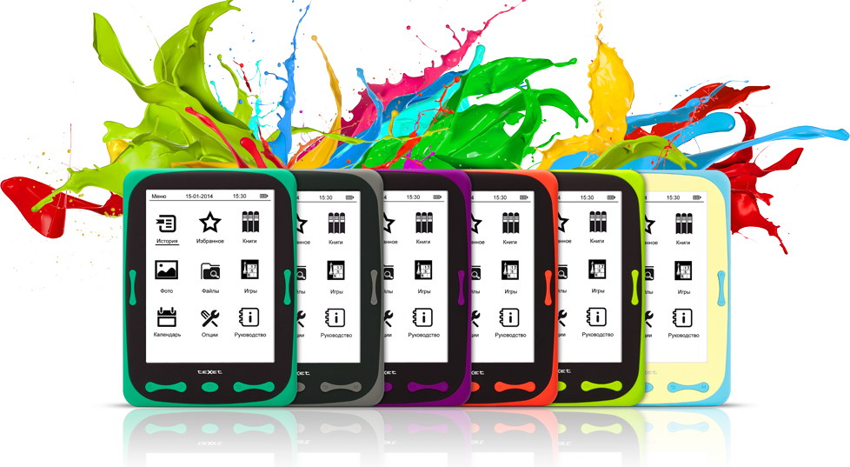
Компания «Электронные системы «Алкотел» начинает продажи стильной, яркой и при этом доступной книги teXet TB-566 на технологии «электронные чернила». Впервые перед пользователями такая свобода выбора – шесть вариантов оформления с самыми трендовыми цветовыми акцентами.
Среди других представленных на рынке моделей новинка выделяется оригинальным дизайном. Классический черный в teXet TB-566 контрастирует с красным, зеленым, фиолетовым, эффектным мятным или мягким серым цветом. В новой серии есть и корпус модного цветового решения – это соединение позитивных летних оттенков лимонного и нежно-голубого.
Модель отличается продуманной эргономикой: благодаря плавным линиям корпуса и бархатистому покрытию soft touch ридер приятно держать в руках, а за счет продублированных кнопок перелистывания устройство одинаково хорошо подходит и для левшей, и для правшей.
Текст на дисплее E-Ink выглядит так же, как изображение на бумажном листе, но при этом работать с ридером даже комфортнее, чем с привычным печатным изданием. На внутренней памяти TB-566 размером 4 ГБ можно хранить сотни произведений, а с помощью внешней microSD/SDHC-карты (до 32 ГБ) преумножить мобильный фонд до цифр с несколькими нулями!
Программное обеспечение teXet TB-566 позволяет просматривать документы во всех популярных текстовых форматах и воспроизводить изображения JPG, BMP, GIF и PNG. Новинка распознает и корректно отображает содержание, сноски, эпиграфы и строфы, подчеркнутое, зачеркнутое и полужирное начертание букв. Во время чтения можно менять размер и тип шрифта, сохранять/удалять закладки или переключаться в инверсный режим.
Дисплей «электронная бумага» экономно расходует ресурс аккумулятора – TB-566 на одном заряде способна пролистать до 6 тысяч страниц.
Устройство с обширной библиотекой на борту и весом меньше двухсот граммов заменит тяжелые учебники в рюкзаке школьника или студента, позволит в любой поездке иметь при себе сразу все любимые книги, погружаться в атмосферу которых вдвойне приятнее в компании ридера с ярким запоминающимся дизайном.
Рекомендованная розничная цена модели teXet TB-566 составляет 2999 рублей*.
* Цена действительна на момент публикации. Стоимость продукта может отличаться от действующей розничной цены.
Технические характеристики электронной книги teXet TB-566:
- 6,0’’дисплей, 600х800 пикселей, 16 градаций серого
- Внутренняя память 4 ГБ
- Слот для microSD/SDHC-карт
- Поддержка форматов:
текст: DOC, DJVU, PDF, ePUB, FB2, TXT, MOBI, HTML, PDB, RTF, CHM
изображения: JPG, BMP, GIF, PNG
- Автоматический режим просмотра текстовых файлов
- Инверсный режим просмотра текста
- Сохранение/удаление закладок
- Форматирование текстовых файлов
- Поддержка сносок в тексте
- История просмотра последних файлов
- Поддержка оглавлений
- Изменение масштаба изображений
- Автовыключение
- Выбор режима включения: книга, меню
- Блокировка экрана
- Копирование/удаление файлов без использования ПК
- Интерфейс USB 2.0 (подключение к ПК)
- Календарь, часы
- Игры
- Питание от Li-Pol аккумулятора
- Размеры: 168x123x8,3 мм
- Масса: 171 г
- Комплектность: электронная книга, microUSB-кабель, руководство по эксплуатации, гарантийный талон

Информация о компании
Торговая марка teXet принадлежит компании «Электронные системы «Алкотел», которая имеет 26-летний опыт производственно-внедренческой деятельности. Сегодня продуктовый портфель teXet представлен одиннадцатью направлениями: электронные книги, планшетные компьютеры, GPS-навигаторы, видеорегистраторы, смартфоны, мобильные телефоны, MP3-плееры, проводные и радиотелефоны DECT, цифровые фоторамки и аксессуары. По итогам 2013 года teXet входит в тройку лидеров по товарным категориям: электронные книги (доля рынка РФ в 17%), видеорегистраторы (9%), МР3-плееры (24%), цифровые фоторамки (31%). Торговая марка широко представлена в федеральных сетях: Евросеть, Связной, М.Видео, сеть Цифровых супермаркетов DNS, Эльдорадо, Техносила. Успешно реализован проект по созданию монобрендовой сети – открыты 5 фирменных шоу-румов teXet в Санкт-Петербурге, действует собственный интернет-магазин бренда. Больше информации на сайте www.texet.ru.

Контактная информация
Адрес компании: г. Санкт-Петербург, ул. Маршала Говорова, д. 52.
+7(812) 320-00-60, +7(812) 320-60-06, доб. 147
Контактное лицо: Ольга Чухонцева, менеджер по PR
e-mail: choa@texet.ru, www.texet.ru

